Школьный этап Сириус по Математике для 4-ой группы 17 октября 2025 г.

Вопросы и ответы 6 класс
Задание 1. Отметьте клетки на шахматной доске 8×8 так, чтобы в каждом ряду и каждом столбце было ровно по одной белой и одной чёрной клетке, причём выбранные клетки не должны иметь общих сторон.
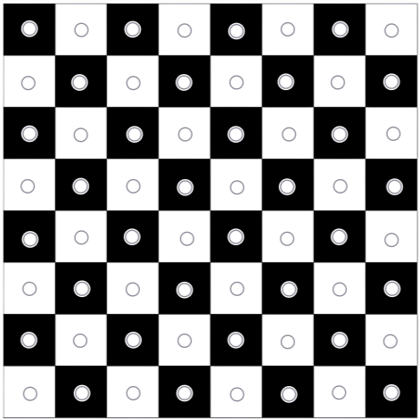
Задание 2. У Пети есть 42 яблока, 24 груши и 36 бананов. Он хочет разложить все эти фрукты по корзинам. В каждой корзине должно быть поровну яблок, поровну груш и поровну бананов. Какое наибольшее количество корзин он может составить?
Задание 3. Квадрат поделили на 4 равных квадрата, затем в маленьких квадратах провели некоторые диагонали.
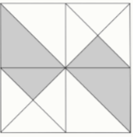
Какая часть фигуры закрашена серым?
Задание 4. Петя и Вася катаются на велосипедах по круглому стадиону, длина дорожек которого равна 1100 метров. Они стартуют вместе в одну и ту же сторону. Вася едет со скоростью 15 км/ч, а Петя со скоростью 18 км/ч. Когда Вася заметил, что отстал на 550 метров, он развернулся и поехал навстречу Пете. Через сколько минут после старта они встретятся?
Задание 5. За круглым столом сидят 59 человек: рыцари, которые всегда говорят правду, и лжецы, которые всегда врут. Перед каждым стоит чашка либо с чаем, либо с кофе. Каждый попробовал напиток у себя и у соседа слева. Они сказали по очереди: «У меня НЕ такой же напиток, как у соседа слева». Сколько рыцарей могло сидеть за столом? Выберите все подходящие варианты:
Задание 6. Из трёх спичек можно сложить правильный треугольник. Используя 42 спички, можно сложить правильный шестиугольник со стороной в 2 спички из правильных треугольников со стороной в 1 спичку, как на рисунке. А сколько потребуется спичек, чтобы сложить правильный шестиугольник со стороной в шесть спичек?
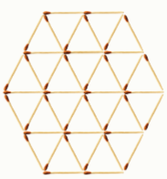

Задание 7. Андрей забыл код от домофона, но помнит, что: кодом может быть любая последовательность из пяти цифр, сумма цифр кода равна 42. Сколько комбинаций придётся перебрать Андрею, чтобы гарантированно открыть дверь?
Задание 8. Дети на пляже наблюдали за хамелеонами. Хамелеон зеленеет, когда заползает на траву, и желтеет, когда ползает по песку. Изначально зелёных хамелеонов было в пять раз больше жёлтых. Затем четыре хамелеона переползли с травы на песок, а семь с песка на траву. Теперь зелёных хамелеонов в семь раз больше, чем жёлтых. Чему равна разница между количеством зелёных и жёлтых хамелеонов сейчас? Число Сколько теперь хамелеонов должно переползти с песка на траву, чтобы зелёных стало в одиннадцать раз больше?

Олимпиада «Сириус» ответы, вопросы по Математике 6 класс, школьный этапа Всероссийской олимпиады 4 группа от 17 октября 2025 года. Официальный вариант с вопросами на логику, головоломки.

